# RIFLESSIONI DI UN’ANIMA INQUIETA

# Peperoni Matteo

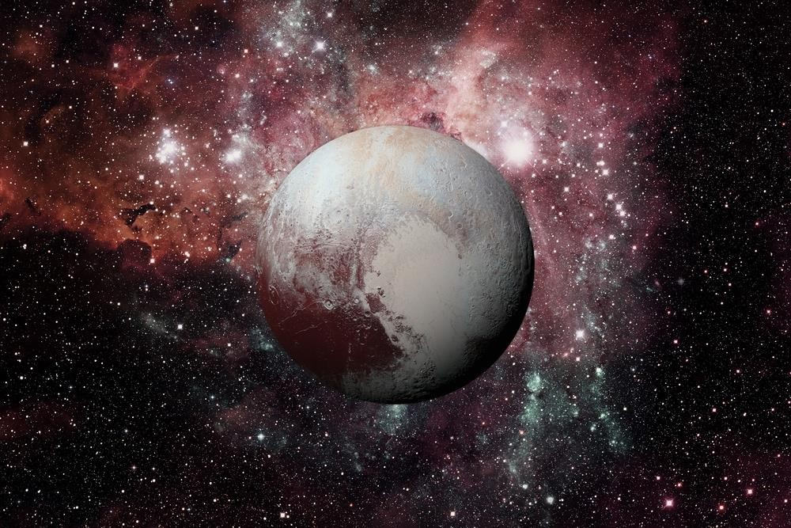

***Introduzione***

In questa opera ho voluto parlare della Terra in maniera satirica, ma anche profonda e seria, proprio come avrebbe fatto Pasolini.

Ho preso ispirazione dal film *La ricotta* e da testi di canzoni rap di artisti principalmente romani che, secondo me, sposano bene le idee di Pasolini e centrano a pieno il pensiero che intendo far trasparire in questo testo.

Il titolo stesso è stato ripreso da una canzone dell’artista Pathos, in cui egli racconta come il nostro mondo ormai sia alla deriva, orientato verso un punto di non ritorno, e le fondamenta della società e dei rapporti umani stiano crollando, creando una nuova *Libertalia* (la colonia pirata leggendaria situata sulle coste del Madagascar priva di leggi o regole). Questa canzone è stata poi definita dall'autore come “la sua sofferenza” perché, invece di essere ascoltata o capita, ha immaginato che sarebbe finita sotto una foto in costume di qualche ragazza su Instagram.

Dunque, in questo brano narrativo vorrei immedesimarmi in un poeta sordomuto, senza nome né casa, in possesso di un semplicissimo foglio e una umilissima penna che, scappato dalla Terra e, ritrovatosi

su Plutone, ha iniziato a descrivere il nostro pianeta da lontano con il suo punto di vista, in una prospettiva pasoliniana. La scelta stessa del pianeta non è casuale: Plutone è distante e diverso, proprio come Pasolini e le sue idee.

La mia identificazione avviene non solo attraverso le parole, ma anche per mezzo delle opinioni, annotando le mie riflessioni, cioè quelle di un’anima inquieta, senza pace, scappata da un mondo che non le apparteneva, ormai lontano e innocuo.

Il poeta si scoprirà poi essere un ragazzo, pieno di speranza ed inventiva…

«**Giornalista**: E che cosa ne pensa della società italiana?

**Regista**: Il popolo più analfabeta, la borghesia più ignorante d’Europa.

**Giornalista**: Che cosa ne pensa della morte?

**Regista**: Come marxista è un fatto che non prendo in considerazione.»

«**Regista**: Lei non ha capito niente perché lei è un uomo medio: un uomo medio è un mostro, un pericoloso delinquente, conformista, razzista, schiavista, qualunquista. Lei non esiste… Il capitale non considera esistente la manodopera se non quando serve la produzione…»

(Pasolini, *La ricotta* in Ro.Go.Pa.G., 1963)

# Da Plutone

Plutone, la mia nuova casa, piccola e fredda, è alla fine molto simile a quella che avevo sulla Terra, quella Terra che non mi apparteneva.

Sono scappato, sì, sarò un codardo o un vigliacco e forse anche un po’ ipocrita, ma ero stanco di quel mondo grigio e tossico che mi circondava.

Cosa ho portato con me? Solo un foglio e una semplicissima penna nera che, però, nascondo dal sole, lo stesso sole che illumina quell’orribile posto da cui sono fuggito, e proprio per questo li tengo distanti dalla sua luce.

Perché sono scappato da quel luogo ormai scomodo per me? Tutto era sbagliato, dalla prima all’ultima cosa: le persone, le strade, anche solo il sole che illuminava quello squallore era diventato monotono e pesante.

Mi sentivo come Giovanni Falcone, solo contro tutto e tutti, mentre rifiutavo quel collare che mi volevano mettere, diventando una delle loro “etichette”, uno degli uguali, vestiti tali e quali, con gli stessi modi di fare, nati a schizzo con lo stampo. Ero diventato paranoico, un tumore sotto il mio punto di vista, proprio come la malavita che vedevo tutti i giorni per le strade e che ormai infettava

anche i più piccoli, i quali scimmiottavano i loro genitori mafiosi per abitudine. Gli adulti non si rendevano conto che stavano distruggendo tutto e pretendevano il silenzio, o forse, chissà, erano contenti di annientare ogni cosa; quanto si era fatta insopportabile per me quella sanguinosa e turpe realtà che si viveva, anzi, che tuttora si vive sulla Terra!

Volevano fermarmi dal partire e forse ci stavano anche riuscendo, magari bloccando il mio corpo ma non il mio pensiero, quello non si poteva bloccare.

Plutone è come la quiete in questa violenta tempesta che è stata la mia vita e penso che il paradiso vada creato proprio qui, in un mondo senza schiavi né padroni, distante e diverso, proprio come lo sono io, un poeta “maledetto” sin dalla nascita.

Mi sento un po’ come il Piccolo Principe: innocente tra uomini ingiusti e opportunisti, incompreso su un altro pianeta.

Sono persino diventato sordomuto, infatti mi deridevano perché non capivano quando parlavo e, anche per questo sono voluto scappare, mi sentivo frainteso nelle parole e nelle idee, che “gli altri” definivano folli e troppo anticonformiste.

Perché dobbiamo per forza obbedire al conformismo? Non si può semplicemente essere sé stessi?

A questo mi servono il foglio e la penna, almeno, ora che soggiorno su questo sasso di periferia, osservo quel brutto spettacolo da lontano e lo commento a modo mio, secondo le mie “conformità”. Ho un machete fatto di parole, vorrei tagliare i **loro** giudizi e le **loro** mode, e tenere le mie idee nascoste da chiunque non le comprenda. Su questo pezzo di carta scrivo per scaldarmi e per trovare una meta per quel mondo alla deriva; tanti pensavano che scrivessi poesie per diventare “immortale”, quando in realtà quella era solo la visione del **loro** mondo… forse coloro che si trovano sottoterra capiranno cosa volessi dire.

A volte sogno di poter stringere un’amicizia forte e vera, come quella tra Van gogh e Gauguin o tra Paolo Villaggio e De André, ma ormai non esistono più, sono impossibili da trovare a causa del pensiero egoista che viene impiantato nel cervello delle persone sin da tenera età, chiudendo gli esseri umani dentro la gabbia del conformismo e buttando il più lontano possibile la chiave. L’amicizia sulla Terra oggi è diventata un lucro puramente materiale e non più qualcosa di costruttivo: dove sono le persone vere, unite da un’amicizia profonda e da un legame reale? Devo essere sincero, sarei rimasto lì se avessi avuto un’amicizia come quelle appena descritte, ma purtroppo non è stato così.

Le cose per capirle veramente devi viverle, devi osservarle con i tuoi occhi, eppure le persone si comportano esattamente al contrario, vivono e chiudono gli occhi, non capendo quanto lo sguardo sia importante per recepire anche i minimi dettagli di una società degradata, come quei politici che salgono su un barcone per far vedere la loro magnanimità, ma, spenti i riflettori, spariscono anche loro.

Vengo da un paese di finte illusioni, dove il trucco costante è spostare l’attenzione, dove si tifa e ci si ammazza, mentre chi comanda crea nemici immaginari: noi umani moriamo per il **loro** profitto, nel frattempo **loro** si guardano allo specchio compiaciuti dei grandi traguardi… *“le magnifiche sorti e progressive”*.

Su quel cumulo di rovine che è la Terra ormai vige solo ed esclusivamente il caos, che turba le persone senza che nessuno faccia nulla; il caos incanta, non si può negare questo fatto, perciò mi affascina descriverlo, ma da un’altra prospettiva, esterna, piuttosto che in mezzo ad esso.

La ricerca dell’ordine e il fascino del caos sono due concetti opposti a cui tende l’uomo in un’eterna lotta, e in questo dissidio interiore ci troviamo noi tutti, tra ordine e disordine. Cerchiamo regole, forme, canoni, ma non cogliamo mai il reale funzionamento del mondo, che per gli uomini resta un eterno mistero; l’incapacità di risolvere questo arcano ci terrorizza, ci costringe a oscillare tra la ricerca di un’armonia impossibile e l’abbandono al disordine, come soldati in una guerra di parole e idee.

Intanto scrivo…*le televisioni accese, le anime spente, sempre a darti contro se sai essere cosciente, sanno che punti in alto se nuoti controcorrente e si domandano chi sei: io sono un testardo, un nato buono cresciuto da bastardo, vogliono che affondo, ho imparato a ridargli tanto, e affondo ma contando i bastardi che sto affogando; questo mare uccide sempre chiunque punta al largo, passerò le Colonne d’Ercole, sarà un’iperbole, auguratemi buon viaggio.*

Mentre scrivevo e osservavo la Terra da Plutone, ho sentito un urlo stridulo, simile ad un rantolo, a poca distanza da me; allora mi sono alzato dal suolo per andare a controllare. Mi sono trovato davanti un esserino rannicchiato, pelle ed ossa, con degli occhi neri e profondi come due abissi, che sibilava con la bocca semichiusa. Sono rimasto per un attimo allibito…qualcun altro si trovava qui su Plutone insieme a me? Ma com’era possibile tutto ciò? L’ho guardato bene, ho cercato di scuoterlo, ma niente, era impassibile come un sasso, nel frattempo mi sono accorto di un quadernino e una penna che erano accanto a lui. Ho raccolto il quadernino e ho iniziato a sfogliarlo, sembrava infinito, una marea di parole; preso dalla curiosità ho letto un po’ di righe e, a quanto pare, anche lui come me scrutava il mondo da lontano e lo criticava!

«Assurdo,» continuavo a ripetere nella mia testa, «qualcuno che la pensa esattamente come me!»

All’inizio ho cercato di portare avanti il mio buffo e inutile tentativo di comunicare con lui, poi, rassegnato, ho iniziato a leggere l’ultima pagina del suo manoscritto: «Più invio le mie lettere laggiù, più sembro essere ignorato, la mia voce sta iniziando a morire, il mio urlo piano piano sta diventando sempre più fiacco, ma non voglio mollare, sento che prima o poi i terrestri mi ascolteranno!»

«Quindi, questo essere è così perché è consumato dalle sue stesse grida? Un urlo di speranza? È probabile che anche io farò questa fine!» questo è stato il mio primo pensiero.

Credevo che sarei morto come lui, continuando ad urlare ai terrestri senza essere mai ascoltato o capito, dimostrandosi loro più sordi di me.

Riflettendo, ho poi capito che dovevo agire subito, non potevo lasciarlo morire qui come un animale, dovevo salvarlo, anche perché poteva essere l’unico in grado di capirmi. Così l’ho preso in braccio e ho iniziato a pensare a cosa poter fare per aiutarlo, ma non mi è venuto nulla in mente. Allora ho bisbigliato nel suo orecchio alcune mie riflessioni e, stranamente, ha iniziato a reagire… la sua voce sembrava riprendere carattere e il suo volto migliorava nell’aspetto, iniziando a sorridere: «Qualcuno allora esiste!» mi ha detto rantolando, o almeno questo sono riuscito a capire dal suo labiale.

Mi sono fermato, l’ho visto voltare la testa verso di me: «Tu mi capisci vero? Capisci quanto sono stupidi e testardi questi umani?»

Sono rimasto esterrefatto pensando che lui fosse proprio come me!

«Sì, ti capisco e purtroppo anche bene, sono scappato qui proprio per questo.» ho cercato di rispondergli mugolando, perché da troppo tempo ormai non parlavo con qualcuno e avevo perso l’uso della voce, non sapevo se lui conoscesse la lingua dei segni o avesse le forze per provare ad interpretare quello che cercavo di comunicare.

Sembrava capirmi, perché mi ha risposto: «Anche io sono scappato e, sai, abbiamo sbagliato. Sono rimasto sulla Terra contro la mia volontà finché mia madre era in vita, ma, una volta persa, sono voluto scappare qui su Plutone.».

Non avevo mai preso in considerazione la possibilità di aver sbagliato, perché io non riuscivo più a vivere laggiù, però, ragionando, l’esserino non aveva tutti i torti: scappando eravamo fuggiti dalla realtà e dalle paure, limitandoci a criticare e non ad agire nel concreto per cambiare le cose.

«Ed ora cosa vorresti fare? Tornare in quell’inferno per provare a cambiare le cose? Una missione suicida!» cercavo di rispondergli sillabando e infastidito dal sentirmi dire che il nostro era stato un errore.

«No, tu dovrai tornare, io ho poco da vivere, anzi da urlare. Tu invece sei giovane e con gli occhi che brillano di speranza, lo vedo sai?» ha replicato.

Effettivamente io confidavo ancora in una possibile redenzione degli umani e mi aveva fatto piacere sentirmi dire che avevo la speranza negli occhi.

Così, mi ha intimato: «Prendi quel fogliaccio che hai portato con te e torna lì, cerca un modo di comunicare le tue idee, sveglia le persone dalla menzogna che stanno vivendo!»

Mi sono alzato dal letto di sobbalzo, con il cuore in tachicardia e il fiatone da maratoneta; che cosa era appena successo? Ho guardato subito la sveglia sul comodino ed era ancora prestissimo, perché

la scuola cominciava alle otto ed erano solo le cinque del mattino. Così, oramai senza sonno, ho preso un paio di pagine dove ero solito scrivere le mie riflessioni serali e ho iniziato a scannerizzarle e a stamparle a mo’ di volantino, con il titolo “Riflessioni di un’anima inquieta”.

Ho infilato di corsa i miei stivaletti e sono sceso per strada con questo blocco di volantini, iniziando ad affiggerli per tutta la città. Avvertivo che questo era l’unico modo e il migliore per condividere le mie idee. Mi sentivo come i ragazzi della resistenza della Rosa Bianca.

«Devo scuotere le persone, devo far aprire gli occhi a tutti», mi passava solo questo per la testa mentre camminavo sotto l’alba di un nuovo giorno.

Finita la ronda sotto casa, mi sono tolto gli stivali e mi sono rimesso a letto, sotto le calde coperte lavate il pomeriggio del giorno prima; ora potevo ritenermi soddisfatto. Il sonno stava tornando, forse mi dovevo solamente togliere questo dente amaro, fare un ultimo tentativo prima di gettare tutto, ascoltare l’uomo che nei sogni era venuto in mio soccorso da Plutone.

Mi assopisco e piano piano sprofondo nel cuscino… auguratemi una buonanotte.

# Riferimenti bibliografici

De Saint-Exupéry Antoine, *Il piccolo principe*, Newton Compton Editori, 2015.

Garlando Luigi, *Per questo mi chiamo Giovanni. Da un padre a un figlio il racconto della vita di Giovanni Falcone*, Rizzoli, 2012.

Pasolini Pier Paolo, *La religione del mio tempo*, Garzanti, Milano, 2015. Pasolini Pier Paolo, *Le ceneri di Gramsci*, Garzanti, Milano, 2015.

Pasolini Pier Paolo, *Poesia in forma di rosa*, Garzanti, Milano, 2015. Pasolini Pier Paolo, *Ragazzi di vita*, Garzanti, Milano, 2014.

Pasolini Pier Paolo, *Scritti corsari*, Garzanti, Milano, 2018.

# Filmografia

Pasolini Pier Paolo, *La ricotta* in *Ro.Go.Pa.G*., 1963.

***Sitografia*** cittapasolini.com rockit.it spotify.com insidemusic.it genius.com